Řídící hlava RX56 – 1“

ROZMĚRY A PARAMETRY ŘÍDÍCÍ HLAVY RX 56
průměr stoupací trubky 32 mm
vstupní potrubí | 1“
výstupní potrubí | 1“
odpadní potrubí | 1“
závit na tlakově láhvi | 2,5“ – 8NPSN
množství náplně | 5 – 140 L
materiál ventilu | Noryl
výkon řídicí jednotky | Max. 6,0 m³/h
elektrické napájení | 240 V – 50 Hz
tlak | 2,5 – 6 bar (0,25 – 0,6 MPa)
teplota | 5 – 45 °C
REGENERACE
protiproud/souproud | souproud - proplach
KROKY REGENERACE
1. praní | dle potřeby - ruční obsluha

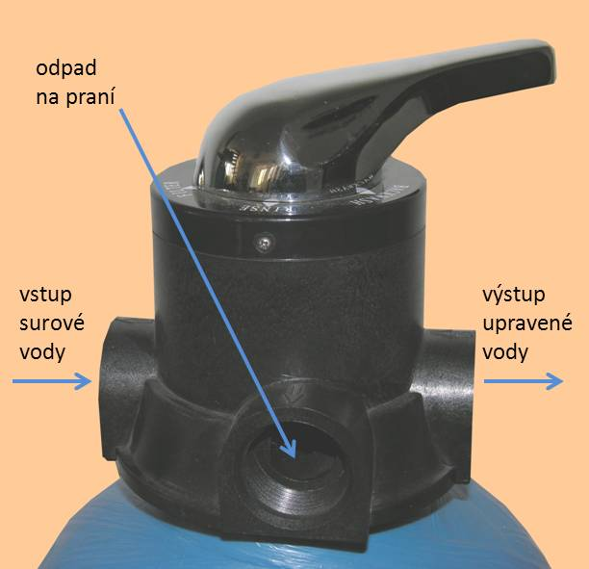

Pozor !!!
Zapojení řídící hlavy děláme na rozebíratelné šroubení a závity do řídící hlavy ničím nepakujeme – netěsníme na závitech, ale těsníme pouze přiloženým těsněním!!!
Popis ovládání
- FILTER – filtrace (běžný provoz)
- BACK WASH – zpětný proplach (výplach náplně do kanalizace)
- FAST RINSE – rychlí proplach (výplach do kanalizace - usazení náplně)
Páku nikdy nezvedáme, ani na ni netlačíme, pouze otáčíme do stran !!!
Postup při výplachu
Při výplachu dáme páku jako první do polohy BACK WASH na cca 5 - 20 min. (dle zanesení, druhu média a velikosti filtru).
Poté dámu páku do polohy FAST RINSE na cca 2-20 min. (dle zanesení, druhu média a velikosti filtru).
Následně páku otočíme do polohy FILTER.
Při prvním spuštění filtru je nutné nejdříve filtr dostatečně propláchnout!

